Sala Multiusos del Concello de Viveiro

BOLETÍN DE INSCRIPCIÓN

NOMBRE
DNI
Domicilio
Población |  | C.P.
Provincia
Tfno./móvil
Organización
Domicilio
Población
e-mail

Deseo inscribirme como ASISTENTE a las VIII JORNADAS DE HISTORIA Y ARQUEOLOGÍA MARÍTIMA CIUDAD DE VIVEIRO, que se celebrarán entre los días 15 al 17 de noviembre/24. Plazo de inscripción hasta el 14 de noviembre.

- A los asistentes se les enviará un Certificado-Diploma de la asistencia.
- Este Boletín deberá de enviarse debidamente cumplimentado a la siguiente dirección de correo electrónico: concellal.facenda@viveiro.es , o también a través del portal de la UNED de Lugo, en el apartado de extensión universitaria.

Viveiro, de de 2024

Fdo.-



Organizan: Colaboran:






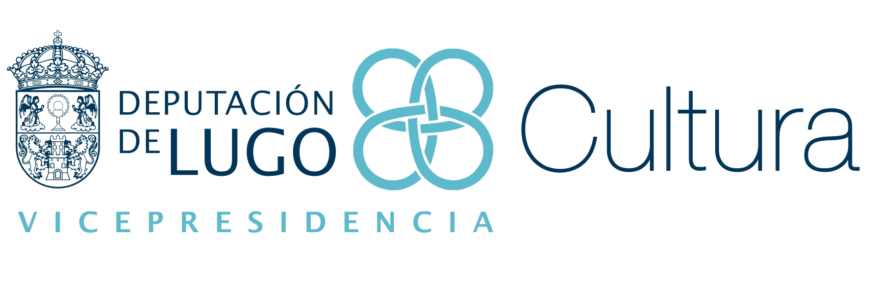

DE ACTIVI


EXCMO. AYUNTAMIENTO DE VIVEIRO FEDERACIÓN ESPAÑOLA CONFEDERACIÓN MUNDIAL

CONCEJALÍA DEL MAR DE ACTIVIDADES SUBACUATICAS DE ACTIVIDADES SUBACUÁTICAS

